**UBND QUẬN HÀ ĐÔNG  
TRƯỜNG MN KIM ĐỒNG**

**KẾ HOẠCH GIÁO DỤC PHỐI HỢP PHỤ HUYNH**

**KHỐI MẪU GIÁO LỚN 5 - 6 TUỔI**

*(Phụ huynh chủ động thời gian hướng dẫn con tại nhà. Rất mong các bậc phụ huynh chụp lại các sản phẩm của con hoặc hình ảnh trẻ học tại nhà gửi cho các cô để sau khi đi học các cô sẽ sử dụng các hình ảnh này động viên, khen ngợi và giáo dục trẻ về ý thức học tập )*

**Họ và tên trẻ: ………………………………………………………………………….. Lớp : …**

**Ngày thực hiện: ……………………………………….**

**Toán: Nhận biết khối hình**

Bé gọi tên các khối tô màu khối vuông màu đỏ, khối chữ nhật màu xanh lá cây)

**UBND QUẬN HÀ ĐÔNG  
TRƯỜNG MN KIM ĐỒNG**

**Họ và tên trẻ: ………………………………………………………………………….. Lớp : …**

**Ngày thực hiện: ……………………………………….**

**Làm quen chữ cái: Chữ cái h,k**

Bé hãy nối chữ cái trong từ với chữ cái in đậm, gạch chân chữ cái h trong bài thơ

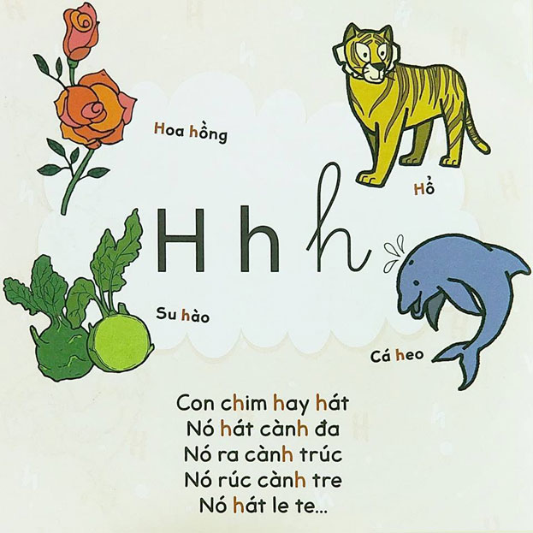

**UBND QUẬN HÀ ĐÔNG  
TRƯỜNG MN KIM ĐỒNG**

**Họ và tên trẻ: ………………………………………………………………………….. Lớp : …**

**Ngày thực hiện: ……………………………………….**

**Làm quen chữ cái: Chữ cái h,k**

Bé hãy nối chữ cái trong từ với chữ cái in đậm, gạch chân chữ cái k trong bài thơ

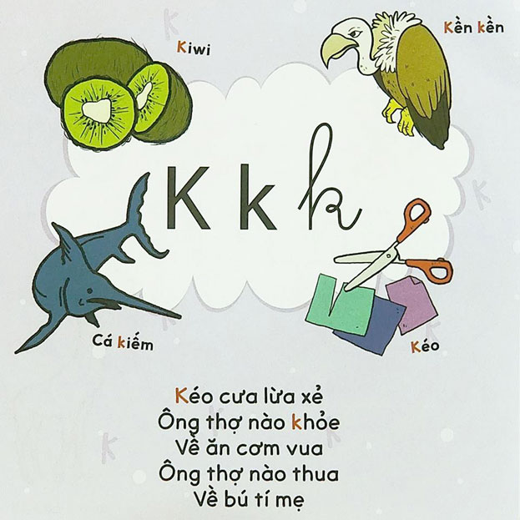

**UBND QUẬN HÀ ĐÔNG  
TRƯỜNG MN KIM ĐỒNG**

**Họ và tên trẻ: ………………………………………………………………………….. Lớp : …**

**Ngày thực hiện: ……………………………………….**

**Làm quen chữ cái: Chữ cái h,k**

Bé tô màu chữ cái h,k in rỗng và tô màu bức tranh

  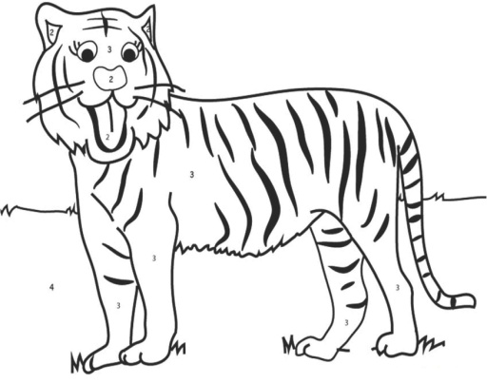

**Con hổ**

**Con khỉ**

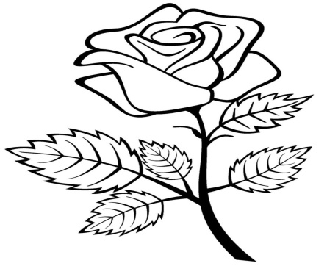  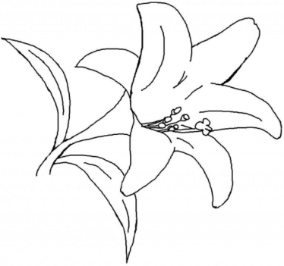

**Hoa huệg**

**Hoa hồngg**

**Hoa hồng**

**Hoa hồng**

**UBND QUẬN HÀ ĐÔNG  
TRƯỜNG MN KIM ĐỒNG**

**Họ và tên trẻ: ………………………………………………………………………….. Lớp : …**

**Ngày thực hiện: ……………………………………….**

**Toán: Nhận biết khối hình**

**Bé hãy tìm và đánh dấu khối chữ nhật**

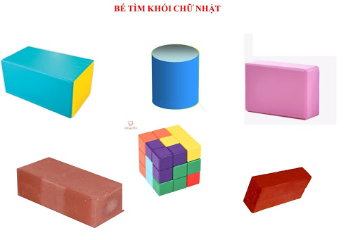

**UBND QUẬN HÀ ĐÔNG  
TRƯỜNG MN KIM ĐỒNG**

**Họ và tên trẻ: ………………………………………………………………………….. Lớp : …**

**Ngày thực hiện: ……………………………………….**

**Làm quen chữ cái: Chữ cái h,k**

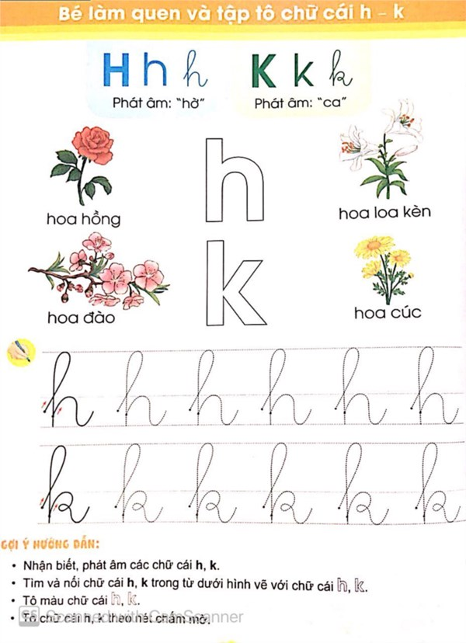

**UBND QUẬN HÀ ĐÔNG  
TRƯỜNG MN KIM ĐỒNG**

**Họ và tên trẻ: ………………………………………………………………………….. Lớp : …**

**Ngày thực hiện: ……………………………………….**

**Toán: Ôn số lượng**

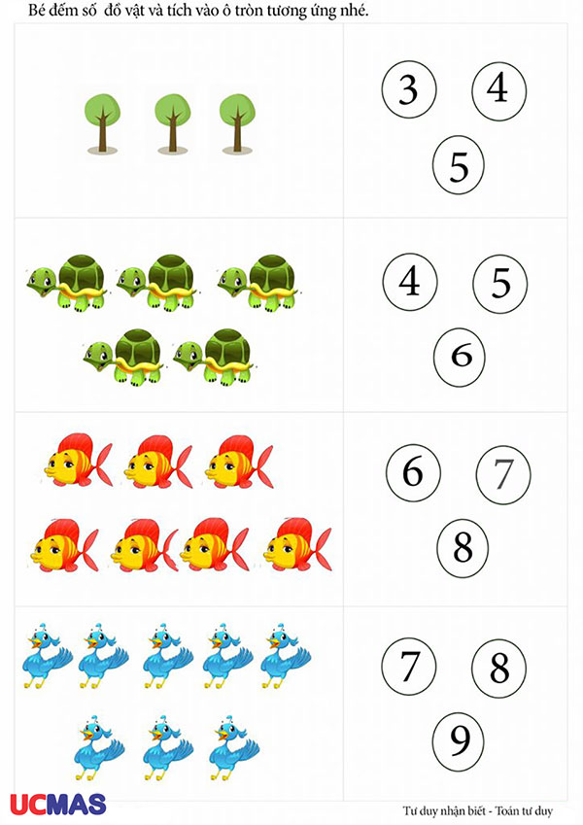

**UBND QUẬN HÀ ĐÔNG  
TRƯỜNG MN KIM ĐỒNG**

**Họ và tên trẻ: ………………………………………………………………………….. Lớp : …**

**Ngày thực hiện: ……………………………………….**

**Tạo hình**

* Chuẩn bị: giấy A4, bút chì, bút màu, bàn ghế cho con ngồi

* Yêu cầu: Con hãy vẽ chú bò xinh xắn theo các bước hướng dẫn trong tranh, sau đó tô màu hoàn thiện cho bức tranh nhé.

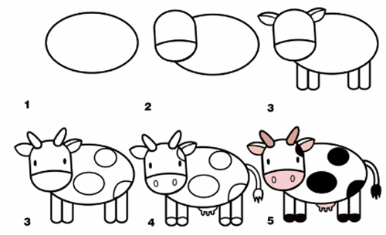

**UBND QUẬN HÀ ĐÔNG  
TRƯỜNG MN KIM ĐỒNG**

**Họ và tên trẻ: ………………………………………………………………………….. Lớp : …**

**Ngày thực hiện: ……………………………………….**

**Tạo hình: Cắt và xé dán hoa**

* Chuẩn bị: Giấy màu, hồ dán, kéo, giấy A4, khăn lau.

* Bố mẹ hướng dẫn và cùng con thực hiện cắt và dán hoa theo tranh mẫu hoặc theo ý thích.

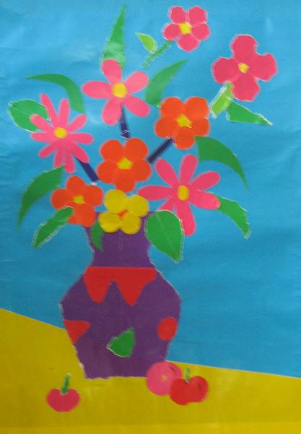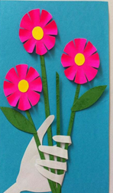

|  |
| --- |
|  |

**UBND QUẬN HÀ ĐÔNG  
TRƯỜNG MN KIM ĐỒNG**

**Họ và tên trẻ: ………………………………………………………………………….. Lớp : …**

**Ngày thực hiện: ……………………………………….**

**\* Phụ huynh cho các con và tích vào ô tròn tương ứng:**

